受付番号
奨 学 金 申 込 書
申込日 年 月 日
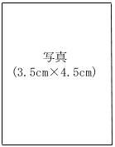
一般財団法人種とまと財団
代表理事 野村 裕 殿
2024年度奨学制度に書類を添えて申込いたします。

氏名（署名） 印 性別 男 ・女
※本人の自筆にて署名してください

生年月日 年 月 日生（ 才） 未婚 ・既婚

現住所 〒

自宅電話番号 FAX

現在在籍中の大学について
学校名 大学 学部 学科 年生

指導教授（４年生の場合） 氏名

修士（博士課程前期）進学決定者の場合
進学先研究科 専攻進学予定

身元保証人（父兄・親族等）
氏名（署名） 印 本人との関係
※本人の自筆にて署名ください
住所 電話

奨学金申込理由（必要理由・将来の目標）

